**ВЕСНЯНИЙ ДИТЯЧИЙ ЦЕНТР HAPPY LAND В ЗАКАРПАТТІ (Солотвино)**

**23.03.2025**

Весняні канікули допоможуть Вашим дітям відновити сили, а наш дитячий центр відпочинку їм в цьому допоможе, адже це - нові знайомства, які розширять коло спілкування, а зміна обстановки створить позитивний настрій та надихне на подальші успіхи у школі.

Чудове місце розташування нашого центру у мальовничому Закарпатті, в оточенні лісу сприяють розвитку та оздоровленню дітей.

Програма центру не дасть вашим дітям нудьгувати, адже створена професіоналами, що мають досвід в організації дитячого дозвілля.

Подаруйте вашій дитині незабутні канікули!

**Особливості туру**

Авторська анімаційна програма та цікаві екскурсії!

Щоденне купання у прісному чи солоному басейні СПА-комплексу готяля - у вартості !

Сучасні просторі та комфортні номери в готелі зі зручностями!

Збалансоване 3-х разове харчування!

Канікули в мальовничому та безпечному місці! Поруч кордон з Румунією!

Гарантовані залізничні квитки: Київ - Солотвино - Київ!

**Ура, канікули!**

Прибуття у Солотвино потягом №13 о 11:43 год.

Трансфер в готель. Обід. Поселення. Початок програми.

Солотвино – це селище міського типу в Закарпатській області. Воно розташоване на правому березі річки Тиса, яка є природним кордоном з Румунією. Восени і взимку Солотвино – це чудова локація для СПА-турів місцевими чанами, саунами й лазнями. Їх оздоровчий ефект, у поєднанні з лікувальними соленими водами і цілющими грязями, просто неймовірний.

Знайомство з міцевістю та інфраструктурою комплексу.

[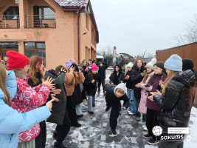](https://sakums.com.ua/storage/watermarked/6o3aMktbtvTRWuSO7JGgLqhWXZNVFrMEMT7jg16f.jpeg)[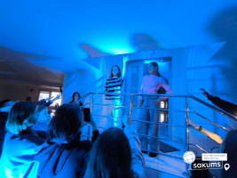](https://sakums.com.ua/storage/watermarked/SRmqe04dDFSa6vRmMwktNpD82al3AxiZrRRokV0W.jpeg)

**Інфраструктура**

Наш відпочинковий центр розміщується на базі готелю "Hotel VIZA & SPA". Комплекс «Віза» знаходиться в курортній зоні селища Солотвино, неподалік від солоних озер Кунігунда. На великій закритій території розташований готель і два басейни, та все необхідне для хорошого відпочинку. Тут створені всі умови для активного дитячого відпочинку в Закарпатті.

До складу готельного комплексу входять 2 корпуси готелю, ресторан, конференц-зал,

бар, продовольчий магазин, аптека, автостоянка під відеоспостереженням і охороною. У готелі є 2 внутрішні басейни солоний та прісний, які працюють впродовж усього року.  
  
Територія охороняється в денний і нічний час. Ведеться постійне відео спостереження. Під час усіх заходів за дітьми завжди стежать дорослі. Активності на вулиці завжди організовані в супроводі педагогів.

Кожна дитина застрахована.

[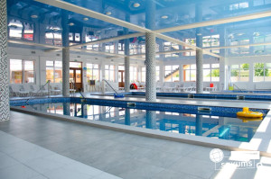](https://sakums.com.ua/storage/watermarked/U4aPl2iJPHphpk1gfqv2qXfE5xjwYB7ruaG4Akpg.jpeg)[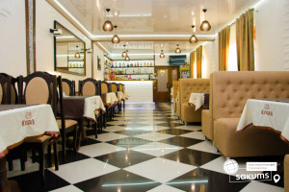](https://sakums.com.ua/storage/watermarked/OnhgRnMmKdIXL2iETI4CDKF7BogottxTVkxfHOZT.jpeg)[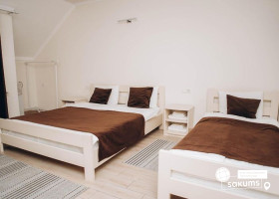](https://sakums.com.ua/storage/watermarked/ZWQFwdCv7Y6nxTIPBjHFYWkhTpR9pp9hyEqMHDBV.jpeg)[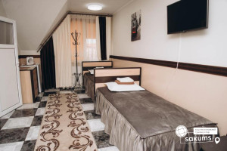](https://sakums.com.ua/storage/watermarked/0AUMRhjgqOhAKN3EzZY6gN7Bu84JJiR8QjwjTl75.jpeg)

**Безпека**

Територія охороняється в денний і нічний час. Ведеться постійне відео спостереження. Під час усіх заходів за дітьми завжди стежать дорослі. Активності на вулиці завжди організовані в супроводі педагогів.

Кожна дитина застрахована.

**Харчування**

Пропонується збалансоване 3-х разове порційне харчування в ресторані комплексу, інтер’єр якого виконаний в українському стилі, що поєднує в собі здобутки етнічних, культурних та обрядових традицій Закарпаття.

В меню присутні страви української та європейської кухні. Меню щодня змінюється, страви збалансовані, корисні та поживні.

**Програма**

Якщо ви не знаєте куди відправитись на відпочинок, вирушайте з нами в **молодіжний центр " HAPPY LAND "**!

Цього разу ми розташовані на курорті Солотвино, в самому серці Європи. Наш центр дуже унікальний, адже в ньому є все для відпочинку та пригод!

Ми поєднуємо відпочинок, спорт і навчання! Море позитиву і спілкування, танцювальні майстер-класи, катання на лижах та санчатах, нові друзі, розвиток особистості та багато іншого – все це чекає саме на вас!

Ваш відпочинок буде дуже різноманітним, адже з вами будуть професійні аніматори, які дуже люблять свою справу, мають професійну підготовку, кваліфіковану освіту в галузі мистецтва, педагогіки та психології! Досвід роботи з дітьми та підлітками – основна риса нашої команди! Тільки у нас ваших дітей чекають квести, музичні програми, танцювальні батли, спортивні ігри, веселі вікторини, шоу-програми та екскурсії!

Сучасний світ заполонили гаджети. Зараз неможливо уявити своє життя без них, але в нашому центрі у вашої дитини не буде навіть хвилини щоб, взяти в руки телефон. Адже з ранку до ночі вони будуть зайнятті творчістю, розвагами і поринуть у світ мистецтва та креативу!

Наш центр " HAPPY LAND " чекає саме на вас! Ваші канікули будуть найяскравішими з дитячим розважальним центром " HAPPY LAND "!  
**Особливості молодіжного центру " HAPPY LAND "!**  
- Відпочинок для дітей та дорослих;

- Ранкові зарядки та танцювальні флешмоби;

- Пізнавальні гуртки;

- Сучасні майстер-класи з акторської майстерності та сценічної мови, народної та сучасної хореографії;

- Майстер-класи по веденню соціальних сторінок та створенню контенту для починаючих блогерів;

- Сучасний критий басейн, для щоденного користування;

- Новітні шоу-програми, звітні концерти, постановки кліпів та етюдів;

- Драйвові вечірні дискотеки;

- Катання на лижах та санчатах;

- Походи в гори та цікаві екскурсії;

- купання в басейнах;

**Режим дня**

08:00 - Підйом.

08:30 - Зарядка

08:50 –Загальний танець.

09:00 – Сніданок.

09:45 - Майстер-клас.

10:45 – Йога.

11:50 – Квест.

12:40 – Загальний танець.

13:00 – Обід.

13:40 – Вільний час.

14:40 – Спортивні ігри / купання в басейнах.

17:00 – Вільний час.

18:00 – Підготовка до вечірніх заходів.

19:00 – Вечеря.

20:00 - Show Програма.

21:00 -Тематична дискотека.

22:00 - Feedback.

[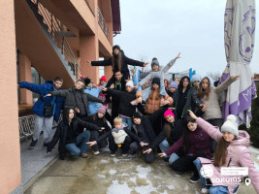](https://sakums.com.ua/storage/watermarked/p8de4jBF88I5Ex71mepKUdrDYWalemrBWPg7HNca.jpeg)[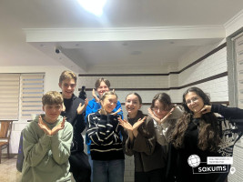](https://sakums.com.ua/storage/watermarked/asK2Jne4luydnieRQwX7ooqvnVHzGzesbLnjTDvQ.jpeg)

**Пізнавальні екскурсії (вартість уточнюється !!!)**

**1) Музей солекопалень** - цей унікальний музей, що був заснований в 1973 р., може познайомити своїх відвідувачів з історією розробки родовищ солі на Закарпатті. Його засновником став Карл Іванович Лукач (1924-2008). Він практично все своє життя присв’ятив вивченню видобутку солі в Закарпатській обл. В наші дні музеєм історії солекопалень керує його син.

**2) Музей «Сріберна земля»** - Кількість старожитностей, які виставлені в 3 маленьких кімнатах цього приватного музею, було б достатньою, мабуть, на 10 залів. До найцінніших старожитностей “Сріберної Землі” можна віднести рукописну Біблію XVI ст. та десятки книжок сакральної літератури XVIII ст., старовинну церковну чашу, ікону авторства закарпатського майстра, рідкісні грошові банкноти, поштові марки.

**3) Екскурсія в Колочаву** – цікава поїздка через мальовничі перевали до високогірного району з відвідуванням одного з найбільш колоритних сіл Закарпаття – Колочави з відвідуванням музею архітектури і побуту Закарпаття та єдиниго в Україні музею історії вузькоколійної залізниці «Колочавська вузькоколійка», який складається з раритетного діючого паровоза та 10 вагонів, наповнених цікавими експонатами.

**4) Центр Європи біля Рахова** - Між населеними пунктами Ділове та Костилівка Рахівського району розташований географічний центр Європи, відзначений геодезичним знаком. Він був встановлений ще 1887 року. На ньому встановлено напис латинською мовою, що свідчить, що точку визначено за допомогою особливого австро-угорського приладу, що фіксує центр континенту. Її координати відповідають 48 градусам та 30 хвилинам північної широти та 23 градусам та 23 хвилини східної довготи.

**5) Запрошуємо Вас на екскурсію в м. Хуст** - столицю Карпатської України, де ми побачимо руїни середньовічного замку, побудованого в XI столітті для контролю «над соляним шляхом з Солотвино».

Також ми відвідаємо оленячу ферму - єдина в Україні ферма плямистих оленів, де ви зможете не тільки помилуватися цими красивими тваринами, але і погодувати їх.

А ще - с. Іза - центр лозоплетіння, де у Вас буде можливість придбати вироби з лози, дерева та інших матеріалів місцевих майстрів. Далі нас чекає сироварня, де сири виробляються без додавання консервантів і ароматизаторів. У вас буде можливість побачити і дізнатися як виготовляється сир, а також продегустувати кілька сортів сиру.

**6) Термальні басейни «Теплі води» в с. Велятино**. Термальна вода санаторію приваблює надзвичайним вмістом йоду й брому (останній має сильну заспокійливу дію), і отримують її зі свердловини глибиною майже кілометр. Вона подібна до вулканічної лави: має температуру від +45 до +60 градусів за Цельсієм. Перед наливом в ванни її охолоджують до температури людського тіла. Мінералізація (збагачення) місцевої "чудо-води" досягає до 100 грам на літр, у той час як морська вода має всього три грами.

**7) Озеро Синевир -**найбільше і найкрасивіше озеро Українських Карпат, що розкинулося між горами, серед смерекового лісу на висоті 989 метрів над рівнем моря. Знаходиться в Міжгірському районі Закарпатської області, в гірському масиві Внутрішні Горгани. Синевирське озеро вважається перлиною Карпат і є найцікавішим об’єктом Національного парку “Синевир”. Його водне дзеркало має площу 4-5 га, середня глибина коливається від 8 до 10 метрів, а максимальна сягає 24 метрів.

[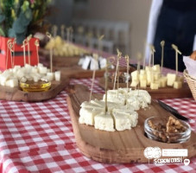](https://sakums.com.ua/storage/watermarked/EgPdmW95DpQPCVeJqlSxrmxzGBwkkgda7cWil2ir.jpeg)[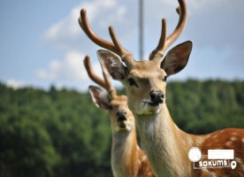](https://sakums.com.ua/storage/watermarked/RLPcnt0iUf5h0c0ygieoiUGWwvccdSX1Pjv2gSCH.jpeg)[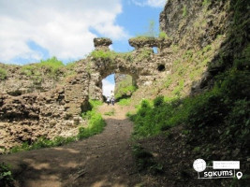](https://sakums.com.ua/storage/watermarked/5JpCpeoAeUTbuhLLkFuIaYStCs19AZ2ZsaH57ftG.jpeg)[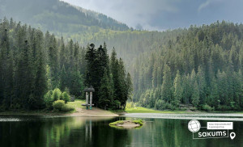](https://sakums.com.ua/storage/watermarked/vYGrj4bj2KvHQJfNa1wMglBIoAApqW9iVkCs2JeO.jpeg)

**Закриття зміни**

День, присвячений закриттю зміни.

Конкурс на найсмішніше фото та відео табору. Обмін враженнями.

Виселення з номерів

Трансфер групи на залізничний вокзал м. Солотвино.

**Вартість туру**

|  |  |  |  |
| --- | --- | --- | --- |
| **Період відпочинку** | **Дати виїзду** | **Вартість для дітей** | **Для дорослих** |
| **7 днів** | **23.03.2025 - 29.03.2025** | **10600 грн** | **12000 грн** |
| **6 днів** | **23.03.2025 - 28.03.2025** | **9400 грн** | **10700 грн** |

**Входить у вартість**

• Проживання в комфортабельних номерах зі зручностями по 3-4-5 осіб;

• Трансфер з вокзалу до готелю;

• Анімаційна програма;

• 3-х разове харчування (У перший день обід і вечеря, в останній день закінчуємо сніданком);

• Щоденне купання у солоному та прісному басейні;

• Страхування на період туру;

• Користування інфраструктурою готельного комплексу.

**Не входить у вартість**

• Екскурсії – вартість потребує уточнення перед початком туру;

• Вартість залізничного трансферу Київ-Солотвино-Київ купе: дорослі від 1950 грн., діти до 14 років - від 1750 грн; плацкарт: від 1300 грн/дор, від 1100 грн/діти до 14 років. Квитки можна купити самостійно, обов'язково завчасно уточніть у менеджера номер поїзда. Увага! Вартість квитків може бути змінена Туроператором після придбання, внаслідок підняття тарифів, чи підтвердження УЗ дорожчого поїзда.

• Додатковий обід останнього дня – 250 грн/особу;

• Особисті витрати.